2019年江苏省高考物理试卷解析版
参考答案与试题解析
一、单项选择题：本题共5小题，每小题3分，共计15分。每小题只有一个选项符合题意。
1．（3分）某理想变压器原、副线圈的匝数之比为1：10，当输入电压增加20V时，输出电压（ ）
A．降低2V B．增加2V C．降低200V D．增加200V
【考点】E8：变压器的构造和原理．菁优网版权所有
【专题】32：定量思想；43：推理法；53A：交流电专题；62：推理能力．
【分析】变压器原副线圈的电压之比等于匝数之比，结合原线圈电压的变化得出副线圈电压的变化。
【解答】解：根据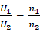得，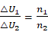，即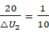，解得：△U₂＝200V，即输出电压增加200V．故D正确，ABC错误。
故选：D。
【点评】解决本题的关键知道原副线圈的电压之比和匝数之比的关系，基础题。
2．（3分）如图所示，一只气球在风中处于静止状态，风对气球的作用力水平向右。细绳与竖直方向的夹角为α，绳的拉力为T，则风对气球作用力的大小为（ ）
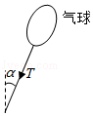
A． B． C．Tsinα D．Tcosα
【考点】3C：共点力的平衡．菁优网版权所有
【专题】32：定量思想；43：推理法；527：共点力作用下物体平衡专题；61：理解能力．
【分析】气球处于静止状态，受力平衡，对气球受力分析，根据受力平衡即可计算。
【解答】解：气球在风中处于静止状态，受力平衡合力为零，对气球受力分析得，气球受到重力、浮力、拉力和水平方向上风的作用力，水平方向上受力平衡得：F_{风}＝Tsinα，故C正确，ABD错误。
故选：C。
【点评】本题首先要选择好研究对象，再进行受力情况分析，最后由平衡条件求解，按照三个步骤进行研究，难度适中。
3．（3分）如图所示的电路中，电阻R＝2Ω．断开S后，电压表的读数为3V；闭合S后，电压表的读数为2V，则电源的内阻r为（ ）
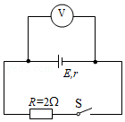
A．1Ω B．2Ω C．3Ω D．4Ω
【考点】BB：闭合电路的欧姆定律．菁优网版权所有
【专题】32：定量思想；43：推理法；535：恒定电流专题；61：理解能力．
【分析】电压表是理想电表，根据闭合电路欧姆定律计算即可。
【解答】解：断开S后，电压表的读数为3V，即电源的电动势为3V，
闭合S后，电压表的读数为2V，使用电阻的电压为2V，
电路的电流为：I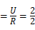A＝1A，
电源的内阻为：r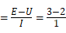Ω＝1Ω．故A正确，BCD错误。
故选：A。
【点评】本题是对闭合电路欧姆定律的考查，注意电路中的电压表认为是理想电表，串联电路的电流相同。
4．（3分）1970年成功发射的“东方红一号”是我国第一颗人造地球卫星，该卫星至今仍沿椭圆轨道绕地球运动。如图所示，设卫星在近地点、远地点的速度分别为v₁、v₂，近地点到地心的距离为r，地球质量为M，引力常量为G．则（ ）
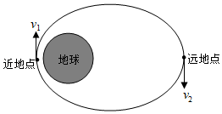
A．v₁＞v₂，v₁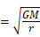 B．v₁＞v₂，v₁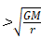
C．v₁＜v₂，v₁ D．v₁＜v₂，v₁
【考点】4F：万有引力定律及其应用．菁优网版权所有
【专题】34：比较思想；4E：模型法；52A：人造卫星问题；63：分析综合能力．
【分析】根据开普勒第二定律分析卫星在近地点、远地点的速度大小。根据变轨原理，将近地点速度与卫星圆周运动的线速度比较，即可求解。
【解答】解：根据开普勒第二定律有：v₁＞v₂。
若卫星绕地心做轨道半径为r的圆周运动时，线速度大小为，将卫星从半径为r的圆轨道变轨到图示的椭圆轨道，必须在近地点加速，所以有：v₁。
故选：B。
【点评】解决本题的关键要理解并掌握卫星变轨的原理，知道当万有引力小于所需要的向心力时，卫星做离心运动。
5．（3分）一匀强电场的方向竖直向上。t＝0时刻，一带电粒子以一定初速度水平射入该电场，电场力对粒子做功的功率为P，不计粒子重力，则P﹣t关系图象是（ ）
A．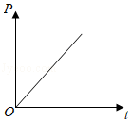 B．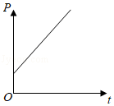
C．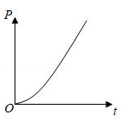 D．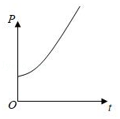
【考点】63：功率、平均功率和瞬时功率；AE：电势能与电场力做功；AK：带电粒子在匀强电场中的运动．菁优网版权所有
【专题】31：定性思想；43：推理法；532：电场力与电势的性质专题；63：分析综合能力．
【分析】明确带电粒子在电场中受力情况，知道带电粒子垂直电场方向进入时做类平抛运动；同时明确功率P＝Fvcosα，即功率等于力与力的方向上速度的乘积。
【解答】解：带电粒子垂直进入电场后做类平抛运动，沿电场方向上做匀加速直线运动，故沿电场方向上的速度为：v＝att；
故ts秒时电场力的功率为：P＝Eqv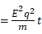；
故说明P与时间成正比，故A正确BCD错误。
故选：A。
【点评】本题考查了带电粒子在电场中偏转规律的应用，同时明确功率的计算方法，知道只需求出竖直方向上的速度即可，由于粒子做类平抛运动，水平方向上的速度不会影响电场力的功率。
二、多项选择题：本题共4小题，每小题4分，共计16分．每小题有多个选项符合题意．全部选对的得4分，选对但不全的得2分，错选或不答的得0分．
6．（4分）如图所示，摩天轮悬挂的座舱在竖直平面内做匀速圆周运动。座舱的质量为m，运动半径为R，角速度大小为ω，重力加速度为g，则座舱（ ）
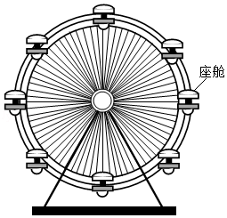
A．运动周期为
B．线速度的大小为ωR
C．受摩天轮作用力的大小始终为mg
D．所受合力的大小始终为mω²R
【考点】48：线速度、角速度和周期、转速；4A：向心力．菁优网版权所有
【专题】31：定性思想；43：推理法；521：牛顿第二定律在圆周运动中的应用；62：推理能力．
【分析】座舱做匀速圆周运动，根据向心力的性质可确定其受力情况，再根据匀速圆周运动中线速度、角速度以及周期间的关系确定周期和线速度的大小。
【解答】解：A、根据角速度和周期的关系可知，周期T，故A错误；
B、线速度大小v＝ωR，故B正确；
CD、座舱做匀速圆周运动，受到的合外力充当向心力，故合力大小F＝mω²R；由于座舱的重力和摩天轮对座舱的作用力充当合外力，故摩天轮对座舱的作用力不等于mg，故C错误，D正确。
故选：BD。
【点评】本题考查匀速圆周运动的性质，要注意明确做匀速圆周运动的物体向心力是由合外力提供的，方向始终指向圆心，且大小恒定。
7．（4分）如图所示，在光滑的水平桌面上，a和b是两条固定的平行长直导线，通过的电流强度相等。矩形线框位于两条导线的正中间，通有顺时针方向的电流，在a、b产生的磁场作用下静止。则a、b的电流方向可能是（ ）
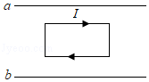
A．均向左 B．均向右
C．a的向左，b的向右 D．a的向右，b的向左
【考点】DB：楞次定律．菁优网版权所有
【专题】31：定性思想；43：推理法；53D：磁场 磁场对电流的作用；62：推理能力．
【分析】根据电流的方向，结合安培定则判断出电流周围磁场的方向，根据磁场的叠加确定线框所处位置的磁场方向，再根据左手定则判断安培力方向，从而确定线框是否能够处于平衡状态。
【解答】解：A、若a、b电流方向均向左，根据安培定则以及磁场的叠加知，在线框上边所在处的磁场方向垂直纸面向外，在线框下边所在处的磁场方向垂直纸面向里，根据左手定则知，线框上边所受的安培力方向向下，下边所受的安培力方向向下，则线框不能处于静止状态，故A错误。
B、若a、b电流方向均向右，根据安培定则以及磁场的叠加知，在线框上边所在处的磁场方向垂直纸面向里，在线框下边所在处的磁场方向垂直纸面向外，根据左手定则知，线框上边所受的安培力方向向上，下边所受的安培力方向向上，则线框不能处于静止状态，故B错误。
C、若电流方向a的向左，b的向右，根据安培定则以及磁场的叠加知，在线框上边所在处的磁场方向垂直纸面向外，在线框下边所在处的磁场方向垂直纸面向外，根据左手定则知，线框上边所受的安培力方向向下，下边所受的安培力方向向上，线框可以处于平衡状态，故C正确。
D、若电流方向a的向右，b的向左，根据安培定则以及磁场的叠加知，在线框上边所在处的磁场方向垂直纸面向里，在线框下边所在处的磁场方向垂直纸面向里，根据左手定则知，线框上边所受的安培力方向向上，下边所受的安培力方向向下，线框可以处于平衡状态，故D正确。
故选：CD。
【点评】本题考查了安培定则、左手定则、磁场的叠加等知识，知道安培定则和左手定则的区别，左右手定则不能混淆。
8．（4分）如图所示，轻质弹簧的左端固定，并处于自然状态。小物块的质量为m，从A点向左沿水平地面运动，压缩弹簧后被弹回，运动到A点恰好静止。物块向左运动的最大距离为s，与地面间的动摩擦因数为μ，重力加速度为g，弹簧未超出弹性限度。在上述过程中（ ）
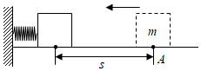
A．弹簧的最大弹力为μmg
B．物块克服摩擦力做的功为2μmgs
C．弹簧的最大弹性势能为μmgs
D．物块在A点的初速度为
【考点】6B：功能关系．菁优网版权所有
【专题】34：比较思想；4T：寻找守恒量法；52Q：功能关系 能量守恒定律；62：推理能力．
【分析】物体向左运动时，当弹簧的弹力与滑动摩擦力大小相等时速度最大，物体继续向左运动，弹力将大于滑动摩擦力。整个过程中，物块克服摩擦力做的功为2μmgs．对物体向右运动的过程，利用能量守恒定律求弹簧的最大弹性势能。对整个过程，利用动能定理求物块在A点的初速度。
【解答】解：A、物体向左运动时，当弹簧的弹力与滑动摩擦力大小相等时，即F＝μmg速度最大，物体继续向左运动，弹簧继续被压缩，弹力增大，所以弹簧的最大弹力大于μmg，故A错误。
B、整个过程中，物块所受的摩擦力大小恒定，摩擦力一直做负功，则物块克服摩擦力做的功为2μmgs，故B正确。
C、物体向右运动的过程，根据能量守恒定律得：弹簧的最大弹性势能E_{p}＝μmgs，故C正确。
D、设物块在A点的初速度为v₀．对整个过程，利用动能定理得：﹣2μmgs＝0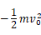，可得：v₀＝2，故D错误。
故选：BC。
【点评】运用动能定理和功能关系时解题的关键要选择好研究的过程，分析过程中有哪些力做功，然后根据动能定理列式求解。
9．（4分）如图所示，ABC为等边三角形，电荷量为+q的点电荷固定在A点。先将一电荷量也为+q的点电荷Q₁从无穷远处（电势为0）移到C点，此过程中，电场力做功为﹣W．再将Q₁从C点沿CB移到B点并固定。最后将一电荷量为﹣2q的点电荷Q₂从无穷远处移到C点。下列说法正确的有（ ）
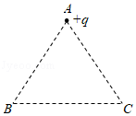
A．Q₁移入之前，C点的电势为
B．Q₁从C点移到B点的过程中，所受电场力做的功为0
C．Q₂从无穷远处移到C点的过程中，所受电场力做的功为2W
D．Q₂在移到C点后的电势能为﹣4W
【考点】AE：电势能与电场力做功；AG：电势差和电场强度的关系．菁优网版权所有
【专题】32：定量思想；4E：模型法；532：电场力与电势的性质专题；62：推理能力．
【分析】研究Q₁从无穷远处（电势为0）移到C点的过程，利用公式W＝qU求出无穷远处与C点间的电势差，从而求得C点的电势。Q₁从C点移到B点的过程中，根据C点与B点间的电势差求电场力做功。Q₂从无穷远处移到C点的过程中，先根据电场的叠加原理求C点的电势，再由W＝qU求电场力做的功。再求Q₂在移到C点后的电势能。
【解答】解：A、Q₁从无穷远处（电势为0）移到C点的过程，根据动能定理得：qU_{∞C}＝﹣W，得：U_{∞C}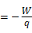．又 U_{∞C}＝0﹣φ_{C}＝﹣φ_{C}，可得Q₁移入之前，C点的电势为：φ_{C}，故A正确。
B、Q₁移入之前，C点与B点的电势相等，两者间的电势差为0，根据W＝qU知，Q₁从C点移到B点的过程中，所受电场力做的功为0，故B正确。
C、Q₂从无穷远处移到C点的过程中，根据电场的叠加原理知，C点的电势为：φ_{C}′＝2φ_{C}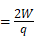，Q₂从无穷远处移到C点的过程中，所受电场力做的功为：W′＝﹣2q（0﹣φ_{C}′）＝4W，故C错误。
D、Q₂从无穷远处移到C点的过程中，电场力做的功为4W，其电势能减少了4W，而Q₂在无穷远处电势能为0，所以Q₂在移到C点后的电势能为﹣4W，故D正确。
故选：ABD。
【点评】解决本题的关键要掌握电场力做功与电势差的关系、电势差与电势的关系、电势能的变化与电场力做功的关系。要注意运用公式W＝qU时各个量均要代符号运算。
三、简答题：本题分必做题（第10～12题）和选做题（第13题）两部分，共计42分．请将解答填写在答题卡相应的位置．【必做题】
10．（8分）某兴趣小组用如图1所示的装置验证动能定理。
（1）有两种工作频率均为50Hz的打点计时器供实验选用：
A．电磁打点计时器
B．电火花打点计时器
为使纸带在运动时受到的阻力较小，应选择 B （选填“A”或“B”）。
（2）保持长木板水平，将纸带固定在小车后端，纸带穿过打点计时器的限位孔。实验中，为消除摩擦力的影响，在砝码盘中慢慢加入沙子，直到小车开始运动。同学甲认为此时摩擦力的影响已得到消除。同学乙认为还应从盘中取出适量沙子，直至轻推小车观察到小车做匀速运动。看法正确的同学是 乙 （选填“甲”或“乙”）。
（3）消除摩擦力的影响后，在砝码盘中加入砝码。接通打点计时器电源，松开小车，小车运动。纸带被打出一系列点，其中的一段如图2所示。图中纸带按实际尺寸画出，纸带上A点的速度v_{A}＝ 0.31 m/s。
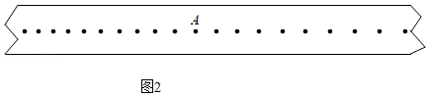
（4）测出小车的质量为M，再测出纸带上起点到A点的距离为L．小车动能的变化量可用△E_{k}Mv_{A}²算出。砝码盘中砝码的质量为m，重力加速度为g。实验中，小车的质量应 远大于 （选填“远大于”“远小于”或“接近”）砝码、砝码盘和沙子的总质量，小车所受合力做的功可用W＝mgL算出。多次测量，若W与△E_{k}均基本相等则验证了动能定理。
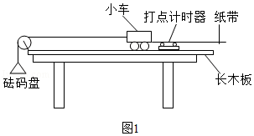
【考点】MJ：探究功与速度变化的关系．菁优网版权所有
【专题】13：实验题；31：定性思想；46：实验分析法；52D：动能定理的应用专题；65：实验能力．
【分析】（1）电火花打点计时器对纸带的阻力要小于电磁打点计时器对纸带的阻力；
（2）甲同学的方案中，沙子和盘的重力等于最大静摩擦力；乙同学的方案中，沙子和盘的重力等于滑动摩擦力摩擦力；
（3）只有当小车的质量远大于砝码、砝码盘和沙子总质量时，绳子的拉力F才近似等于砝码、砝码盘和沙子中重力mg。
【解答】解：（1）电磁打点计时器是通过机械振动打点的，而电火花打点计时器是通过电火花来打点，用电火花打点计时器能使纸带在运动时受到的阻力较小，所以应选择B；
（2）同学乙的做法正确。只有让小车做匀速直线运动才能够判断摩擦力和沙子和盘的重力大小相等，才能够消除摩擦力的影响。对于甲同学，小车开始运动时，沙子和盘的重力等于最大静摩擦力，而最大静摩擦力要略大于滑动摩擦力；
（3）打点周期为：T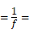0.02s，以A点为中间时刻，用毫米刻度尺测量出4个时间段的距离为：s＝2.48cm＝0.0248m，A点速度为：v_{A}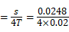m/s＝0.31m/s；
（4）对于砝码、砝码盘和沙子，根据牛顿第二定律：mg﹣F＝ma，只有当小车的质量远大于砝码、砝码盘和沙子总质量时，绳子的拉力F才近似等于砝码、砝码盘和沙子中重力mg。
【点评】本题考查了证动能定理的实验。这道题平衡摩擦力的方法和传统的垫木块不同，是通过在砝码盘加沙子的方法来进行的，但判断是否消除影响方法还是一样的：让小车做匀速直线运动。
11．（10分）某同学测量一段长度已知的电阻丝的电阻率。实验操作如下：
（1）螺旋测微器如图1所示。在测量电阻丝直径时，先将电阻丝轻轻地夹在测砧与测微螺杆之间，再旋动 C （选填“A““B”或“C“），直到听见“喀喀”的声音，以保证压力适当，同时防止螺旋测微器的损坏。
（2）选择电阻丝的 不同 （选填“同一”或“不同”）位置进行多次测量，取其平均值作为电阻丝的直径。
（3）图2甲中R_{x}为待测电阻丝。请用笔画线代替导线，将滑动变阻器接入图2乙实物电路中的正确位置。
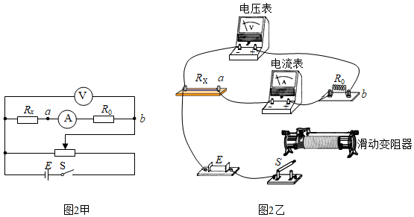
（4）为测量R_{x}，利用图2甲所示的电路，调节滑动变阻器测得5组电压U₁和电流I₁的值，作出的U₁﹣I₁关系图象如图3所示。接着，将电压表改接在a、b两端，测得5组电压U₂和电流I₂的值，数据见下表：
U₂/V | 0.50 | 1.02 | 1.54 | 2.05 | 2.55
I₂/mA | 20.0 | 40.0 | 60.0 | 80.0 | 100.0
请根据表中的数据，在方格纸上作出U₂﹣I₂图象。
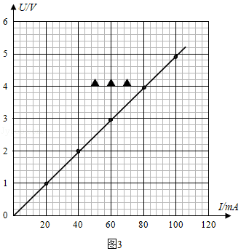
（5）由此，可求得电阻丝的R_{x}＝ 23.5 Ω．根据电阻定律可得到电阻丝的电阻率。
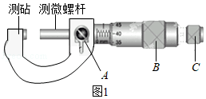
【考点】N2：测定金属的电阻率．菁优网版权所有
【专题】13：实验题；23：实验探究题；32：定量思想；43：推理法；535：恒定电流专题；65：实验能力．
【分析】（1）根据螺旋测微器结构明确进行微调的部位；
（2）为减小实验误差要进行多次测量求平均值，根据题意分析答题；
（3）根据图示电路图连接实物电路图；
（4）根据表中实验数据在坐标系内描出对应点，然后根据描出的点作出图象；
（5）根据电路图与图示图象应用串联电路特点与欧姆定律可以求出电阻丝阻值。
【解答】解：（1）为保护螺旋测微器，将电阻丝轻轻地夹在测砧与测微螺杆之间，再旋动微调旋钮C，直到听见“喀喀”的声音，以保证压力适当，同时防止螺旋测微器的损坏。
（2）为减小实验误差，选择电阻丝的不同位置进行多次测量，取其平均值作为电阻丝的直径。
（3）根据图示电路图连接实物电路图，实物电路图如图所示：
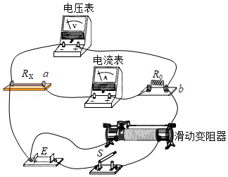
（4）根据表中实验数据在坐标系内描出对应点，然后根据坐标系内描出的点作出图象如图所示：
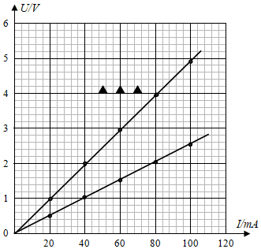
（5）由图示电路图可知：R_{x}+R_{A}+R₀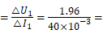49Ω，R_{A}+R₀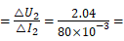25.5Ω，则电阻丝阻值：R_{x}＝49﹣25.5＝23.5Ω；
故答案为：（1）C；（2）不同；（3）实物电路图如图所示；（4）图象如图所示；（5）23.5。
【点评】要掌握常用器材的使用方法、注意事项与读数方法；为减小实验误差要进行多次测量求平均值；应用图象法处理实验数据是常用的实验数据处理方法，要掌握描点法作图的方法。
[选修3-5]（12分）
12．（4分）质量为M的小孩站在质量为m的滑板上，小孩和滑板均处于静止状态，忽略滑板与地面间的摩擦。小孩沿水平方向跃离滑板，离开滑板时的速度大小为v，此时滑板的速度大小为（ ）
A．v B．v C．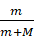v D．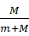v
【考点】53：动量守恒定律．菁优网版权所有
【专题】32：定量思想；43：推理法；52F：动量定理应用专题；61：理解能力．
【分析】忽略滑板与地面间的摩擦，系统的动量守恒，根据动量守恒定律计算。
【解答】解：忽略滑板与地面间的摩擦，小孩和滑板系统动量守恒，取小孩跃起的方向为正，根据动量守恒定律得：
0＝Mv﹣mv′，
解得滑板的速度为：v′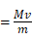，故B正确，ACD错误。
故选：B。
【点评】本题是对动量守恒定律的考查，明确动量守恒的条件，可以直接计算。
13．（4分）100年前，卢瑟福用α粒子轰击氮核打出了质子。后来，人们用α粒子轰击Ni核也打出了质子：HeNi→CuH+X，该反应中的X是 中子 （选填“电子”“正电子”或“中子”）。此后，对原子核反应的持续研究为核能利用提供了可能。目前人类获得核能的主要方式是 核裂变 （选填“核衰变”“核裂变”或“核聚变”）。
【考点】JJ：裂变反应和聚变反应；JK：重核的裂变．菁优网版权所有
【专题】31：定性思想；43：推理法；54Q：重核的裂变和轻核的聚变专题；61：理解能力．
【分析】根据质量数守恒和核电荷数守恒，可以推出X为中子；通过对“核衰变”“核裂变”“核聚变”的反应条件和反应速度的控制来说明目前人类获得核能的主要方式。
【解答】解：根据质量数守恒和核电荷数守恒，核反应方程式为HeNi→CuH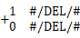X，即X是中子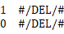n；目前人类获得核能的主要方式是核裂变，我们可以通过链式反应，反应条件比较简单，反应速度比较容易控制；核衰变不能人为控制，是自然衰变的；而核聚变反应条件苛刻，而且反应速度比较难以控制。
故答案为：中子，核裂变。
【点评】本题考查了重核的裂变、裂变反应和聚变反应等知识点。对于原子物理部分知识很多是属于记忆部分的，因此需要注意平时的记忆与积累。
14．（4分）在“焊接”视网膜的眼科手术中，所用激光的波长λ＝6.4×10^{﹣7}m，每个激光脉冲的能量E＝1.5×10^{﹣2}J．求每个脉冲中的光子数目。（已知普朗克常量h＝6.63×10^{﹣34}J•s，光速c＝3×10⁸m/s，计算结果保留一位有效数字）
【考点】ID：光子及其动量．菁优网版权所有
【专题】11：计算题；32：定量思想；43：推理法；54J：光的波粒二象性和物质波专题；62：推理能力．
【分析】根据ɛ求出每个光子的能量，结合每个激光脉冲的能量求出每个脉冲中的光子数目。
【解答】解：光子的能量为：ɛ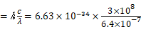J＝3.1×10^{﹣19}J。
每个脉冲中的光子数目为：n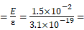5×10¹⁶个
答：每个脉冲中的光子数目为5×10¹⁶个
【点评】解决本题的关键知道光子能量与光子波长的关系，计算时注意有效数字的保留。
【选做题】本题包括A、B两小题，请选定其中一小题，并在相应的答题区域内作答。若多做，则按A小题评分。A.[选修3-3]（12分）
15．（4分）在没有外界影响的情况下，密闭容器内的理想气体静置足够长时间后，该气体（ ）
A．分子的无规则运动停息下来
B．每个分子的速度大小均相等
C．分子的平均动能保持不变
D．分子的密集程度保持不变
【考点】8A：物体的内能．菁优网版权所有
【专题】31：定性思想；43：推理法；542：物体的内能专题；61：理解能力．
【分析】明确气体的三个状态参量的性质，知道没有外界影响时理气体的状态不变；从而分析分子平均动能以及分子的密集程度的变化；知道分子运动是统计规律，对单个分子是没有意义的。
【解答】解：ACD、如果没有外界影响，密闭容器内的理想气体的温度、体积和压强均不会发生变化；分子的无规则运动也不会停止；由于温度不变，故分子平均动能不变；而体积不变，故分子的密集程度不变；故A错误，CD正确。
B、在相同温度下各个分子的动能并不相同，故速度大小也不相等，故B错误。
故选：CD。
【点评】本题考查分子动理论的基本内容，要求掌握温度是分子平均动能的标志，但相同温度下并不是所有分子的动能均相同。
16．（4分）由于水的表面张力，荷叶上的小水滴总是球形的。在小水滴表面层中，水分子之间的相互作用总体上表现为 引力 （选填“引力”或“斥力”）。分子势能E_{p}和分子间距离r的关系图象如图所示，能总体上反映小水滴表面层中水分子E_{p}的是图中 C （选填“A”“B”或“C”）的位置。
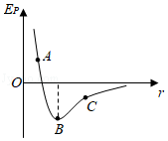
【考点】86：分子间的相互作用力；95：液体的表面张力．菁优网版权所有
【专题】31：定性思想；43：推理法；546：分子间相互作用力与分子间距离的关系；61：理解能力．
【分析】明确分子间作用力与分子间距离的关系，并能用分子间作用力解析表面张力的性质；同时牢记分子力做功与分子势能间的关系，明确分子势能随分子间距离变化的图象。
【解答】解：在小水滴表面层中，水分子间距较大，故水分子之间的相互作用总体上表现为引力；
当r＝r₀时，F_{引}＝F_{斥}，分子力F＝0，分子势能最小，故B点为分子间作用力为零的情况，即B点表示平衡位置，故表现为引力的位置只能为C点。
故答案为：引力；C。
【点评】本题考查分子势能、液体的表面张力的性质，关键是明确分子力的性质，知道分子力做功与分子势能间的关系，从而掌握分子势能的变化图象的意义。
17．（4分）如图所示，一定质量理想气体经历A→B的等压过程，B→C的绝热过程（气体与外界无热量交换），其中B→C过程中内能减少900J．求A→B→C过程中气体对外界做的总功。
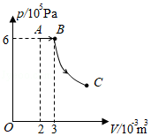
【考点】8F：热力学第一定律．菁优网版权所有
【专题】11：计算题；32：定量思想；43：推理法；548：热力学定理专题．
【分析】A到B过程中压强不变，则压力不变，结合功的公式求出做功的大小，B到C的过程是绝热过程，没有吸放热，结合热力学第一定律求出气体对外界做功的大小，从而得出整个过程中做功的大小。
【解答】解：A到B过程中，W₁＝﹣p（V_{B}﹣V_{A}）＝﹣6×10⁵×1×10^{﹣3}＝﹣600J，
B到C的过程中，没有吸放热，Q＝0，则△U＝W₂，
解得：W₂＝﹣900J，
所以W＝W₁+W₂＝﹣600﹣900J＝﹣1500J，可知气体对外界做功1500J。
答：气体对外界做功的大小为1500J。
【点评】解决本题的关键知道等压过程中，压力不变，可以根据功的公式求解做功的大小，以及知道P﹣V图线围成的面积表示做功的大小。
B.[选修3-4]（12分）
18．一单摆做简谐运动，在偏角增大的过程中，摆球的（ ）
A．位移增大 B．速度增大 C．回复力增大 D．机械能增大
【考点】75：单摆和单摆的回复力．菁优网版权所有
【专题】31：定性思想；43：推理法；51B：简谐运动专题；61：理解能力．
【分析】明确单摆的摆动过程，知道其平衡位置在竖直方向，偏角增大时位移、回复力、加速度增大；而速度减小；同时明确单摆在振动过程中机械能不变。
【解答】解：A、偏角增大时，摆球向最大位移处移动，相对于平衡位置的位移一定增大，速度减小；故A正确，B错误；
C、回复力与位移成正比，故回复力增大，故C正确；
D、由于单摆在运动过程中只有重力做功，故机械能守恒，故D错误。
故选：AC。
【点评】本题考查简谐运动的性质，要明确做简谐运动物体的位移、速度、加速度以及能量的周期性变化的情况。
19．将两支铅笔并排放在一起，中间留一条狭缝，通过这条狭缝去看与其平行的日光灯，能观察到彩色条纹，这是由于光的 衍射 （选填“折射”“干涉”或“衍射”）。当缝的宽度 接近 （选填“远大于”或“接近”）光波的波长时，这种现象十分明显。
【考点】H9：光的干涉；HA：光的衍射．菁优网版权所有
【专题】31：定性思想；44：类比法；54G：光的干涉专题；61：理解能力．
【分析】只有在障碍物或孔的尺寸比光的波长小或者跟波长差不多的条件下，才能发生明显的衍射现象。通过折射、干涉和衍射的基本特征判断是光的什么现象。
【解答】解：将两支铅笔并排放在一起，中间留一条狭缝，通过这条狭缝去看与其平行的日光灯，能观察到彩色条纹，这是由于光的衍射产生的。
当缝的宽度与光波波长接近时，衍射现象非常明显。
故答案为：衍射，接近。
【点评】区分干涉和衍射，关键是理解其本质，实际应用中可从条纹宽度、条纹间距、亮度等方面加以区分。
20．如图所示，某L形透明材料的折射率n＝2．现沿AB方向切去一角，AB与水平方向的夹角为θ．为使水平方向的光线射到AB面时不会射入空气，求θ的最大值。
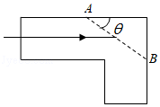
【考点】H3：光的折射定律．菁优网版权所有
【专题】34：比较思想；4C：方程法；54D：光的折射专题；62：推理能力．
【分析】为使水平方向的光线射到AB面时不会射入空气，光线在AB面上必须发生全反射，当θ最大时，光线在AB面上的入射角最小，最小入射角等于临界角C，根据临界角公式sinC和几何关系结合求解。
【解答】解：当光线在AB面上刚好发生全反射时θ最大，设全反射临界角为C，则sinC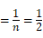
可得 C＝30°
根据几何关系有 C+θ＝90°
可得 θ＝60°
答：θ的最大值是60°。
【点评】解决本题的关键要掌握全反射的条件和临界角公式sinC，并能灵活运用几何关系帮助解答。
五、计算题：本题共3小题，共47分。解答时请写出必要的文字说明、方程式和重要的演算步骤。只写出最后答案的不能得分。有数值计算的题，答案中必须明确写出数值和单位。
21．（15分）如图所示，匀强磁场中有一个用软导线制成的单匝闭合线圈，线圈平面与磁场垂直。已知线圈的面积S＝0.3m²、电阻R＝0.6Ω，磁场的磁感应强度B＝0.2T．现同时向两侧拉动线圈，线圈的两边在△t＝0.5s时间内合到一起。求线圈在上述过程中
（1）感应电动势的平均值E；
（2）感应电流的平均值I，并在图中标出电流方向；
（3）通过导线横截面的电荷量q。
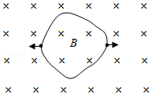
【考点】BB：闭合电路的欧姆定律；D8：法拉第电磁感应定律．菁优网版权所有
【专题】11：计算题；32：定量思想；43：推理法；53C：电磁感应与电路结合；62：推理能力．
【分析】（1）根据法拉第电磁感应定律求出感应电动势的平均值。
（2）根据楞次定律判断感应电流的方向，结合欧姆定律求出感应电流的平均值。
（3）根据平均电流的大小，结合q＝It求出通过导线横截面的电荷量。
【解答】解：（1）磁通量的变化量为：△Φ＝BS，
则感应电动势的平均值为：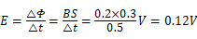。
（2）感应电流的平均值为：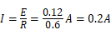。
根据楞次定律知，感应电流的方向为顺时针，如图所示。
（3）通过导线横截面的电荷量为：q＝I△t＝0.2×0.5C＝0.1C。
答：（1）感应电动势的平均值E为0.12V；
（2）感应电流的平均值I为0.2A，电流方向如图所示；
（3）通过导线横截面的电荷量为0.1C。
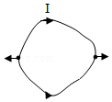
【点评】本题考查法拉第电磁感应定律的基本运用，会通过法拉第电磁感应定律求解感应电动势，会根据楞次定律判断感应电流的方向，基础题。
22．（16分）如图所示，质量相等的物块A和B叠放在水平地面上，左边缘对齐。A与B、B与地面间的动摩擦因数均为μ．先敲击A，A立即获得水平向右的初速度，在B上滑动距离L后停下。接着敲击B，B立即获得水平向右的初速度，A、B都向右运动，左边缘再次对齐时恰好相对静止，此后两者一起运动至停下。最大静摩擦力等于滑动摩擦力，重力加速度为g。求：
（1）A被敲击后获得的初速度大小v_{A}；
（2）在左边缘再次对齐的前、后，B运动加速度的大小a_{B}、a_{B}′；
（3）B被敲击后获得的初速度大小v_{B}。
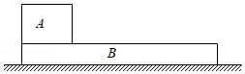
【考点】1E：匀变速直线运动的位移与时间的关系；37：牛顿第二定律．菁优网版权所有
【专题】11：计算题；31：定性思想；4C：方程法；511：直线运动规律专题；63：分析综合能力．
【分析】（1）B向右运动，A受到的摩擦力向右，A由静止向右做匀加速直线运动，根据牛顿第二定律及匀变速直线运动规律解题；
（2）根据A与B之间的摩擦力，B与地面之间的摩擦力，结合牛顿第二定律可分析出对齐和不对齐时B的加速度；
（3）由A、B所发生的相对位移L着手，分析出共速时各自发生的位移，联立等式进行求解。
【解答】解：（1）由牛顿运动定律知，A加速度的大小：a_{A}＝μg
匀变速直线运动：
解得：
（2）设A、B的质量均为m，对齐前，B所受合外力大小：F＝3μmg
由牛顿运动定律：F＝ma_{B}，解得：a_{B}＝3μg
对齐后，A、B所受合外力大小：F'＝2μmg
由牛顿运动定律F'＝2ma_{B}′
解得：a'_{B}＝μg
（3）经过时间t，A、B达到共同速度v，位移分别为x_{A}，x_{B}，A加速度的大小等于a_{A}，则：
v＝a_{A}t
v＝v_{B}﹣a_{B}t
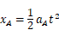
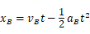
且x_{B}﹣x_{A}＝L
解得：
答：（1）A被敲击后获得的初速度大小v_{A}为；
（2）在左边缘再次对齐的前、后，B运动加速度的大小a_{B}、a_{B}′分别为3μg，μg；
（3）B被敲击后获得的初速度大小v_{B}为。
【点评】本题考查了匀变速直线运动，难点在于运用A、B共速候所发生的相对位移，联立等式求解初速度，因此思维只要落入这个等式即可求解。
23．（16分）如图所示，匀强磁场的磁感应强度大小为B．磁场中的水平绝缘薄板与磁场的左、右边界分别垂直相交于M、N，MN＝L，粒子打到板上时会被反弹（碰撞时间极短），反弹前后水平分速度不变，竖直分速度大小不变、方向相反。质量为m、电荷量为﹣q的粒子速度一定，可以从左边界的不同位置水平射入磁场，在磁场中做圆周运动的半径为d，且d＜L．粒子重力不计，电荷量保持不变。
（1）求粒子运动速度的大小v；
（2）欲使粒子从磁场右边界射出，求入射点到M的最大距离d_{m}；
（3）从P点射入的粒子最终从Q点射出磁场，PM＝d，QN，求粒子从P到Q的运动时间t。
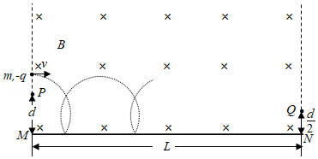
【考点】CI：带电粒子在匀强磁场中的运动．菁优网版权所有
【专题】11：计算题；21：信息给予题；32：定量思想；4C：方程法；536：带电粒子在磁场中的运动专题；64：应用数学处理物理问题的能力．
【分析】（1）根据洛伦兹力提供向心力，可以求出粒子的速度；
（2）找出粒子从左边射出的临界值，可以求出最大距离；
（3）根据题意，结合圆周运动的特点，可以求出运动可能的时间。
【解答】解：（1）粒子在磁场中做匀速圆周运动，洛伦兹力提供向心力，
qvB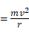①
在磁场中做圆周运动的半径r＝d ②
联立①②，代入数据得v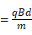
（2）如图所示，粒子碰撞后的运动轨迹恰好与磁场左边界相切，
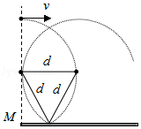
此时入射点到M的距离最大，由几何关系得
d_{m}＝d（1+sin60°）
整理得d_{m}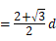
（3）粒子做匀速圆周运动，有
T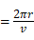③
设粒子最后一次碰撞到射出磁场的时间为t'，则
粒子从P到Q的运动时间t＝nt'（n＝1，3，5…） ④
（a）当L＝nd+（1）d时，粒子斜向上射出磁场，
粒子转过的夹角为，故t'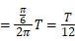⑤
联立①③④⑤，代入数据，得
t＝（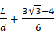）
（b）当L＝nd+（1）d时，粒子斜向下射出磁场，粒子转过夹角为
故t'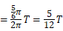⑥
联立①③④⑥，代入数据，得
t＝（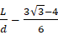）
答：（1）粒子运动速度的大小为；
（2）入射点到M的最大距离为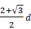；
（3）粒子从P到Q的运动时间为（）或（）。
【点评】本题考查带电粒子在磁场中的运动，关键能画出粒子运动的轨迹图，另外要注意临界值的计算。

